 | 
ПОСТАНОВЛЕНИЕ
АДМИНИСТРАЦИИ ГОРОДА КОГАЛЫМА
Ханты-Мансийского автономного округа - Югры
от [Дата документа] |  | № [Номер документа]

Об установлении публичного сервитута для размещения сетей тепловодоснабжения для организации тепловодоснабжения населения

В соответствии со статьей 39.37 Земельного кодекса Российской Федерации, рассмотрев ходатайство Общества с ограниченной ответственностью «Концессионная Коммунальная Компания» об установлении публичного сервитута в целях, предусмотренных пунктом 1 статьи 39.37 Земельного кодекса Российской Федерации, для размещения сетей тепловодоснабжения для организации тепловодоснабжения населения:

1. Установить публичный сервитут сроком на 49 лет для размещения сетей тепловодоснабжения для организации тепловодоснабжения населения в отношении земельных участков: 86:17:0000000:14; 86:17:0000000:22; 86:17:0000000:3373; 86:17:0000000:3498; 86:17:0000000:70; 86:17:0010207:1150; 86:17:0010207:723; 86:17:0010215:100; 86:17:0010215:102; 86:17:0010215:103; 86:17:0010215:104; 86:17:0010215:177; 86:17:0010215:210; 86:17:0010215:211; 86:17:0010215:344; 86:17:0010215:345; 86:17:0010215:346; 86:17:0010215:350; 86:17:0010215:353; 86:17:0010215:355; 86:17:0010215:356; 86:17:0010215:357; 86:17:0010215:5; 86:17:0010215:99; 86:17:0010301:30; 86:17:0010301:7; 86:17:0010301:740; 86:17:0010301:76; 86:17:0010301:96; 86:17:0010301:97; 86:17:0010301:979; 86:17:0010301:980; 86:17:0010301:986; 86:17:0010302:147; 86:17:0010302:28; 86:17:0010304:2; земли в кадастровых кварталах 86:17:0010301, 86:17:0010302, 86:17:0010304, 86:17:0010207 и 86:17:0010215 согласно приложению к настоящему постановлению.

2. Отделу архитектуры и градостроительства Администрации города Когалыма (О.В.Краева) направить в орган регистрации прав документы (содержащиеся в них сведения) для внесения сведений об установлении публичного сервитута в Единый государственный реестр недвижимости в порядке, установленном законодательством Российской Федерации.

3. Опубликовать настоящее постановление и приложение к нему в сетевом издании «Когалымский вестник»: KOGVESTI.RU, ЭЛ №ФС 77 – 85332 от 15.05.2023 и разместить на официальном сайте органов местного самоуправления города Когалыма в информационно-телекоммуникационной сети Интернет (www.admkogalym.ru).
4. Контроль за выполнением постановления возложить на заместителя главы города Когалыма А.М. Качанова.

Глава города Когалыма |   ДОКУМЕНТ ПОДПИСАН  ЭЛЕКТРОННОЙ ПОДПИСЬЮ  Сертификат [Номер сертификата 1]  Владелец [Владелец сертификата 1]  Действителен с [ДатаС 1] по [ДатаПо 1] | Н.Н.Пальчиков

Приложение
к постановлению Администрации
города Когалыма
от [Дата документа] | № [Номер документа]
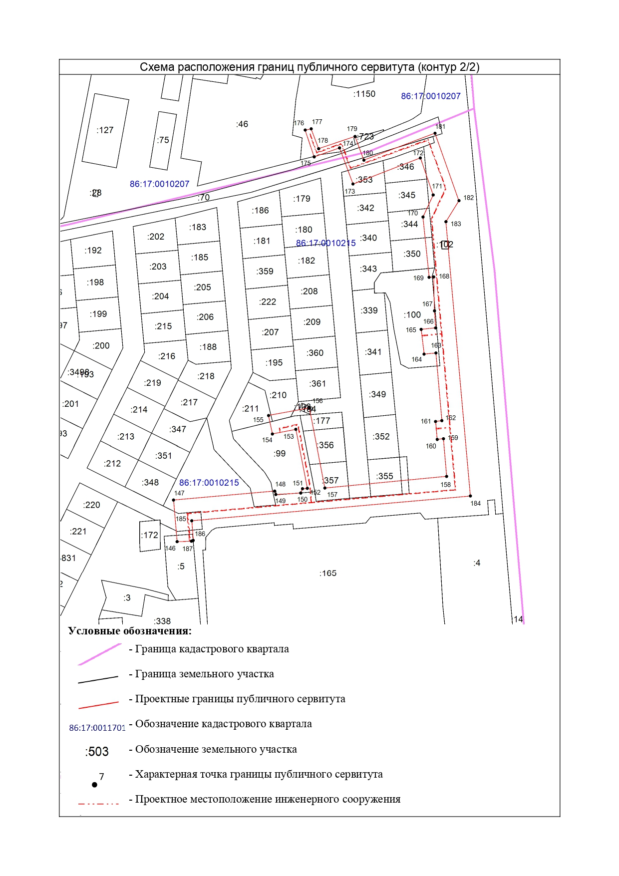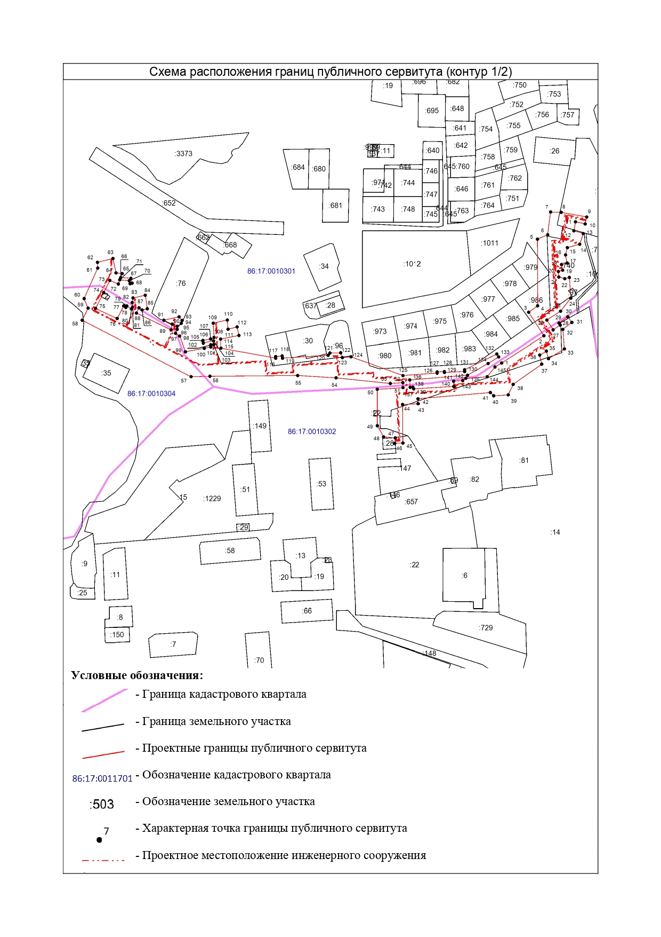

Описание границ публичного сервитута
Объект: «Реконструкция наружных сетей тепловодоснабжения левобережной части города Когалыма»
Местоположение публичного сервитута: РФ, ХМАО-Югра, г.Когалым
Система координат: МСК-86, зона 3
Перечень характерных точек границ публичного сервитута
Обозначение характерных точек границы | Координаты, м |  | Метод определения координат  и средняя квадратическая погрешность положения характерных точек (Mt), м | Описание закрепления точки
Обозначение характерных точек границы | X | Y |  | Описание закрепления точки
Контур 1/2
1 | 1 097 891,95 | 3 629 393,14 | 0,1 | Отсутствует
2 | 1 097 920,49 | 3 629 437,80 | 0,1 | Отсутствует
3 | 1 097 945,36 | 3 629 421,67 | 0,1 | Отсутствует
4 | 1 097 952,13 | 3 629 431,14 | 0,1 | Отсутствует
5 | 1 098 022,62 | 3 629 431,00 | 0,1 | Отсутствует
6 | 1 098 027,19 | 3 629 441,85 | 0,1 | Отсутствует
7 | 1 098 051,32 | 3 629 444,90 | 0,1 | Отсутствует
8 | 1 098 050,97 | 3 629 456,10 | 0,1 | Отсутствует
9 | 1 098 046,00 | 3 629 483,15 | 0,1 | Отсутствует
10 | 1 098 038,66 | 3 629 481,49 | 0,1 | Отсутствует
11 | 1 098 040,95 | 3 629 471,23 | 0,1 | Отсутствует
12 | 1 098 031,42 | 3 629 469,53 | 0,1 | Отсутствует
13 | 1 098 028,55 | 3 629 479,44 | 0,1 | Отсутствует
14 | 1 098 017,27 | 3 629 475,74 | 0,1 | Отсутствует
15 | 1 098 013,58 | 3 629 462,67 | 0,1 | Отсутствует
16 | 1 098 005,91 | 3 629 460,73 | 0,1 | Отсутствует
17 | 1 097 997,36 | 3 629 462,37 | 0,1 | Отсутствует
18 | 1 097 995,73 | 3 629 456,44 | 0,1 | Отсутствует
19 | 1 097 989,80 | 3 629 457,70 | 0,1 | Отсутствует
20 | 1 097 988,42 | 3 629 453,12 | 0,1 | Отсутствует
21 | 1 097 982,55 | 3 629 453,57 | 0,1 | Отсутствует
22 | 1 097 980,79 | 3 629 459,96 | 0,1 | Отсутствует
23 | 1 097 982,08 | 3 629 464,77 | 0,1 | Отсутствует
24 | 1 097 960,19 | 3 629 466,27 | 0,1 | Отсутствует
25 | 1 097 946,44 | 3 629 455,48 | 0,1 | Отсутствует
26 | 1 097 937,04 | 3 629 440,95 | 0,1 | Отсутствует
27 | 1 097 926,71 | 3 629 447,54 | 0,1 | Отсутствует
28 | 1 097 931,79 | 3 629 455,05 | 0,1 | Отсутствует
29 | 1 097 933,88 | 3 629 453,77 | 0,1 | Отсутствует
30 | 1 097 940,45 | 3 629 463,17 | 0,1 | Отсутствует
31 | 1 097 934,54 | 3 629 467,39 | 0,1 | Отсутствует
32 | 1 097 927,16 | 3 629 457,80 | 0,1 | Отсутствует
33 | 1 097 906,82 | 3 629 459,48 | 0,1 | Отсутствует
34 | 1 097 896,57 | 3 629 442,65 | 0,1 | Отсутствует
35 | 1 097 904,51 | 3 629 440,46 | 0,1 | Отсутствует
36 | 1 097 900,29 | 3 629 433,34 | 0,1 | Отсутствует
37 | 1 097 890,74 | 3 629 435,51 | 0,1 | Отсутствует
38 | 1 097 869,34 | 3 629 405,26 | 0,1 | Отсутствует
39 | 1 097 858,25 | 3 629 400,06 | 0,1 | Отсутствует
40 | 1 097 857,27 | 3 629 384,64 | 0,1 | Отсутствует
41 | 1 097 860,74 | 3 629 381,07 | 0,1 | Отсутствует
42 | 1 097 854,09 | 3 629 304,75 | 0,1 | Отсутствует
43 | 1 097 848,93 | 3 629 304,85 | 0,1 | Отсутствует
44 | 1 097 848,09 | 3 629 287,87 | 0,1 | Отсутствует
45 | 1 097 807,33 | 3 629 288,22 | 0,1 | Отсутствует
46 | 1 097 806,97 | 3 629 279,61 | 0,1 | Отсутствует
47 | 1 097 812,73 | 3 629 280,11 | 0,1 | Отсутствует
48 | 1 097 813,78 | 3 629 267,77 | 0,1 | Отсутствует
49 | 1 097 825,61 | 3 629 261,13 | 0,1 | Отсутствует
50 | 1 097 864,19 | 3 629 261,07 | 0,1 | Отсутствует
51 | 1 097 865,87 | 3 629 288,33 | 0,1 | Отсутствует
52 | 1 097 871,18 | 3 629 288,16 | 0,1 | Отсутствует
53 | 1 097 870,31 | 3 629 274,87 | 0,1 | Отсутствует
54 | 1 097 876,31 | 3 629 217,39 | 0,1 | Отсутствует
55 | 1 097 878,66 | 3 629 176,75 | 0,1 | Отсутствует
56 | 1 097 877,92 | 3 629 084,16 | 0,1 | Отсутствует
57 | 1 097 877,47 | 3 629 064,20 | 0,1 | Отсутствует
58 | 1 097 936,89 | 3 628 948,89 | 0,1 | Отсутствует
59 | 1 097 949,72 | 3 628 955,16 | 0,1 | Отсутствует
60 | 1 097 959,76 | 3 628 950,95 | 0,1 | Отсутствует
61 | 1 097 991,99 | 3 628 965,36 | 0,1 | Отсутствует
62 | 1 097 998,06 | 3 628 965,06 | 0,1 | Отсутствует
63 | 1 098 002,13 | 3 628 981,43 | 0,1 | Отсутствует
64 | 1 097 986,92 | 3 628 984,73 | 0,1 | Отсутствует
65 | 1 097 986,18 | 3 628 991,22 | 0,1 | Отсутствует
66 | 1 097 981,92 | 3 628 989,63 | 0,1 | Отсутствует
67 | 1 097 981,14 | 3 629 000,45 | 0,1 | Отсутствует
68 | 1 097 976,08 | 3 629 001,76 | 0,1 | Отсутствует
69 | 1 097 975,55 | 3 628 999,64 | 0,1 | Отсутствует
70 | 1 097 978,68 | 3 628 998,73 | 0,1 | Отсутствует
71 | 1 097 979,60 | 3 628 988,68 | 0,1 | Отсутствует
72 | 1 097 975,20 | 3 628 987,17 | 0,1 | Отсутствует
73 | 1 097 978,96 | 3 628 978,14 | 0,1 | Отсутствует
74 | 1 097 966,16 | 3 628 971,65 | 0,1 | Отсутствует
75 | 1 097 949,34 | 3 628 963,08 | 0,1 | Отсутствует
76 | 1 097 938,72 | 3 628 985,88 | 0,1 | Отсутствует
77 | 1 097 952,01 | 3 628 992,87 | 0,1 | Отсутствует
78 | 1 097 950,47 | 3 628 995,09 | 0,1 | Отсутствует
79 | 1 097 951,94 | 3 628 996,22 | 0,1 | Отсутствует
80 | 1 097 948,84 | 3 629 001,12 | 0,1 | Отсутствует
81 | 1 097 950,64 | 3 629 002,14 | 0,1 | Отсутствует
82 | 1 097 955,60 | 3 629 001,82 | 0,1 | Отсутствует
83 | 1 097 960,39 | 3 629 002,71 | 0,1 | Отсутствует
84 | 1 097 963,32 | 3 629 015,69 | 0,1 | Отсутствует
85 | 1 097 949,02 | 3 629 017,84 | 0,1 | Отсутствует
86 | 1 097 947,72 | 3 629 012,34 | 0,1 | Отсутствует
87 | 1 097 950,08 | 3 629 009,10 | 0,1 | Отсутствует
88 | 1 097 944,45 | 3 629 006,32 | 0,1 | Отсутствует
89 | 1 097 926,65 | 3 629 042,95 | 0,1 | Отсутствует
90 | 1 097 932,74 | 3 629 044,29 | 0,1 | Отсутствует
91 | 1 097 936,86 | 3 629 035,30 | 0,1 | Отсутствует
92 | 1 097 940,43 | 3 629 051,42 | 0,1 | Отсутствует
93 | 1 097 936,70 | 3 629 054,73 | 0,1 | Отсутствует
94 | 1 097 933,60 | 3 629 053,82 | 0,1 | Отсутствует
95 | 1 097 930,49 | 3 629 049,48 | 0,1 | Отсутствует
96 | 1 097 927,29 | 3 629 049,44 | 0,1 | Отсутствует
97 | 1 097 923,13 | 3 629 047,75 | 0,1 | Отсутствует
98 | 1 097 920,12 | 3 629 052,12 | 0,1 | Отсутствует
99 | 1 097 903,76 | 3 629 058,19 | 0,1 | Отсутствует
100 | 1 097 907,47 | 3 629 078,16 | 0,1 | Отсутствует
101 | 1 097 908,81 | 3 629 085,04 | 0,1 | Отсутствует
102 | 1 097 910,88 | 3 629 085,00 | 0,1 | Отсутствует
103 | 1 097 911,14 | 3 629 088,10 | 0,1 | Отсутствует
104 | 1 097 915,08 | 3 629 087,99 | 0,1 | Отсутствует
105 | 1 097 912,88 | 3 629 077,14 | 0,1 | Отсутствует
106 | 1 097 915,46 | 3 629 076,75 | 0,1 | Отсутствует
107 | 1 097 917,05 | 3 629 084,89 | 0,1 | Отсутствует
108 | 1 097 918,67 | 3 629 088,52 | 0,1 | Отсутствует
109 | 1 097 933,76 | 3 629 087,64 | 0,1 | Отсутствует
110 | 1 097 937,11 | 3 629 102,59 | 0,1 | Отсутствует
111 | 1 097 927,40 | 3 629 103,33 | 0,1 | Отсутствует
112 | 1 097 929,82 | 3 629 112,92 | 0,1 | Отсутствует
113 | 1 097 920,79 | 3 629 114,82 | 0,1 | Отсутствует
114 | 1 097 916,92 | 3 629 095,47 | 0,1 | Отсутствует
115 | 1 097 907,64 | 3 629 095,82 | 0,1 | Отсутствует
116 | 1 097 896,99 | 3 629 153,48 | 0,1 | Отсутствует
117 | 1 097 898,72 | 3 629 153,52 | 0,1 | Отсутствует
118 | 1 097 899,43 | 3 629 160,32 | 0,1 | Отсутствует
119 | 1 097 896,99 | 3 629 160,78 | 0,1 | Отсутствует
120 | 1 097 900,06 | 3 629 209,04 | 0,1 | Отсутствует
121 | 1 097 902,45 | 3 629 210,93 | 0,1 | Отсутствует
122 | 1 097 902,73 | 3 629 222,30 | 0,1 | Отсутствует
123 | 1 097 897,64 | 3 629 224,16 | 0,1 | Отсутствует
124 | 1 097 898,50 | 3 629 233,24 | 0,1 | Отсутствует
125 | 1 097 878,66 | 3 629 288,29 | 0,1 | Отсутствует
126 | 1 097 881,25 | 3 629 324,75 | 0,1 | Отсутствует
127 | 1 097 882,45 | 3 629 324,75 | 0,1 | Отсутствует
128 | 1 097 882,86 | 3 629 332,34 | 0,1 | Отсутствует
129 | 1 097 881,94 | 3 629 332,51 | 0,1 | Отсутствует
130 | 1 097 882,91 | 3 629 353,89 | 0,1 | Отсутствует
131 | 1 097 884,75 | 3 629 353,77 | 0,1 | Отсутствует
132 | 1 097 901,45 | 3 629 387,92 | 0,1 | Отсутствует
133 | 1 097 898,32 | 3 629 389,88 | 0,1 | Отсутствует
134 | 1 097 891,38 | 3 629 378,74 | 0,1 | Отсутствует
135 | 1 097 878,97 | 3 629 356,91 | 0,1 | Отсутствует
136 | 1 097 874,07 | 3 629 295,49 | 0,1 | Отсутствует
137 | 1 097 866,22 | 3 629 295,90 | 0,1 | Отсутствует
138 | 1 097 866,46 | 3 629 298,80 | 0,1 | Отсутствует
139 | 1 097 864,58 | 3 629 299,72 | 0,1 | Отсутствует
140 | 1 097 867,12 | 3 629 342,41 | 0,1 | Отсутствует
141 | 1 097 872,71 | 3 629 342,26 | 0,1 | Отсутствует
142 | 1 097 873,40 | 3 629 351,83 | 0,1 | Отсутствует
143 | 1 097 875,72 | 3 629 355,07 | 0,1 | Отсутствует
144 | 1 097 877,40 | 3 629 377,73 | 0,1 | Отсутствует
145 | 1 097 887,73 | 3 629 386,00 | 0,1 | Отсутствует
1 | 1 097 891,95 | 3 629 393,14 | 0,1 | Отсутствует
Контур 2/2
146 | 1 094 649,59 | 3 629 563,75 | 0,1 | Отсутствует
147 | 1 094 684,86 | 3 629 560,69 | 0,1 | Отсутствует
148 | 1 094 692,44 | 3 629 646,48 | 0,1 | Отсутствует
149 | 1 094 689,58 | 3 629 647,43 | 0,1 | Отсутствует
150 | 1 094 690,81 | 3 629 668,58 | 0,1 | Отсутствует
151 | 1 094 694,47 | 3 629 670,07 | 0,1 | Отсутствует
152 | 1 094 694,81 | 3 629 674,19 | 0,1 | Отсутствует
153 | 1 094 744,62 | 3 629 664,40 | 0,1 | Отсутствует
154 | 1 094 740,68 | 3 629 644,56 | 0,1 | Отсутствует
155 | 1 094 756,34 | 3 629 641,28 | 0,1 | Отсутствует
156 | 1 094 762,70 | 3 629 675,91 | 0,1 | Отсутствует
157 | 1 094 695,07 | 3 629 689,08 | 0,1 | Отсутствует
158 | 1 094 704,90 | 3 629 792,31 | 0,1 | Отсутствует
159 | 1 094 736,65 | 3 629 789,62 | 0,1 | Отсутствует
160 | 1 094 736,10 | 3 629 784,34 | 0,1 | Отсутствует
161 | 1 094 751,27 | 3 629 782,94 | 0,1 | Отсутствует
162 | 1 094 752,02 | 3 629 788,24 | 0,1 | Отсутствует
163 | 1 094 809,38 | 3 629 783,23 | 0,1 | Отсутствует
164 | 1 094 808,42 | 3 629 773,20 | 0,1 | Отсутствует
165 | 1 094 829,39 | 3 629 770,73 | 0,1 | Отсутствует
166 | 1 094 830,63 | 3 629 783,03 | 0,1 | Отсутствует
167 | 1 094 845,13 | 3 629 782,07 | 0,1 | Отсутствует
168 | 1 094 873,90 | 3 629 781,30 | 0,1 | Отсутствует
169 | 1 094 873,56 | 3 629 777,44 | 0,1 | Отсутствует
170 | 1 094 924,72 | 3 629 772,31 | 0,1 | Отсутствует
171 | 1 094 943,42 | 3 629 780,92 | 0,1 | Отсутствует
172 | 1 094 974,79 | 3 629 770,04 | 0,1 | Отсутствует
173 | 1 094 952,73 | 3 629 712,89 | 0,1 | Отсутствует
174 | 1 094 983,30 | 3 629 701,49 | 0,1 | Отсутствует
175 | 1 094 975,74 | 3 629 680,03 | 0,1 | Отсутствует
176 | 1 094 998,47 | 3 629 672,36 | 0,1 | Отсутствует
177 | 1 094 999,50 | 3 629 677,46 | 0,1 | Отсутствует
178 | 1 094 982,65 | 3 629 683,78 | 0,1 | Отсутствует
179 | 1 094 993,04 | 3 629 714,67 | 0,1 | Отсутствует
180 | 1 094 972,96 | 3 629 722,16 | 0,1 | Отсутствует
181 | 1 094 995,77 | 3 629 782,46 | 0,1 | Отсутствует
182 | 1 094 938,57 | 3 629 802,80 | 0,1 | Отсутствует
183 | 1 094 920,73 | 3 629 791,74 | 0,1 | Отсутствует
184 | 1 094 688,32 | 3 629 812,44 | 0,1 | Отсутствует
185 | 1 094 667,27 | 3 629 576,16 | 0,1 | Отсутствует
186 | 1 094 650,62 | 3 629 577,39 | 0,1 | Отсутствует
187 | 1 094 650,01 | 3 629 575,86 | 0,1 | Отсутствует
146 | 1 094 649,59 | 3 629 563,75 | 0,1 | Отсутствует

